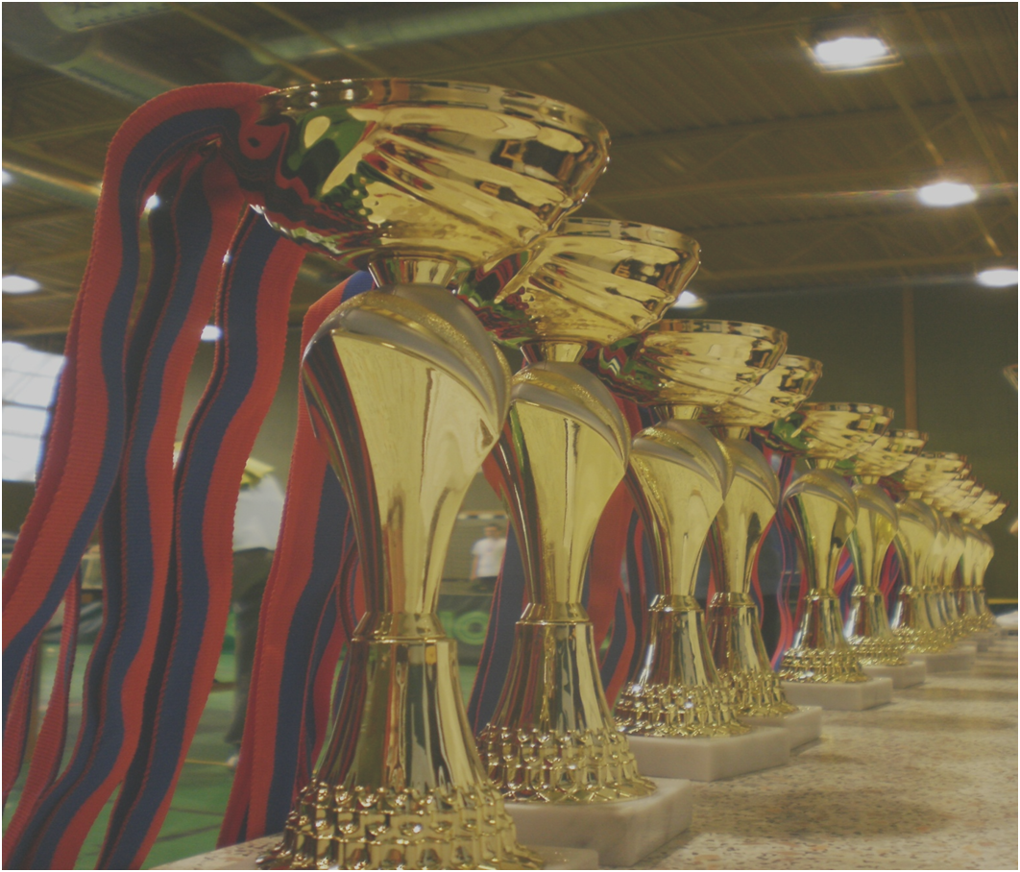
Eredmények:

Férfi egyéni Női egyéni
18-40 év 18-40 év
1.Németh László 1.Bognár Zsófia
2.Péli Péter 40 év felett
3.Gulyik Balázs 1.Dr.Göde Andrea
3.Borostyán Szilárd 2.Schlauszky Szilárdné
40-72 év 3.Kiss-Juhász Lászlóné
1.Kossa Sándor 3.Buza Jánosné
2.Simon János Női páros
3.Németh Ottó 40 év felett
3.Jankus Balázs 1. Dr.Göde Andrea - Schlauszky Szilárdné
72-év felett 2.Kiss-Juhász Lászlóné - Tóth Gáborné
1.Smohai Tibor 3. Badacsonyiné Ildikó - Buza Jánosné
2.Duboczki József 3.Csog Imréné - Makádiné Kádár Elvira
Férfi páros Diák fiú
18-40 év 10-14 év
1.Borostyán Szilárd - Németh László 1.Gugyi Márton
2. Mák Miklós - Ruff István 2.Tóth Benedek
3.Gulyik Balázs - Fazekas Attila 3.Kállai Zalán
40-72 év Diák leány 10-14 év
1.Kossa Sándor - Németh Ottó 1.Sulyok Réka
2.Séllei Mihály - Simon János Vegyes páros 40-év felett
3.Jankus Balázs - Pető Sándor 1.Dr.Göde Andrea - Kossa Sándor
3.Sulyok János - Timár Zsolt 2.Schlauszkyné Szilárdné - Simon János
72-év felett 3.Kiss-Juhász Lászlóné - Péli Péter
1.Smohai Tibor - Doboczki József 3.Bognár Zsófia - Borostyán Szilárd

